非营利组织免税资格申请网上办理操作手册
（纳税人使用）

1.登录电子税务局，进入首页的“我要办税”页面。
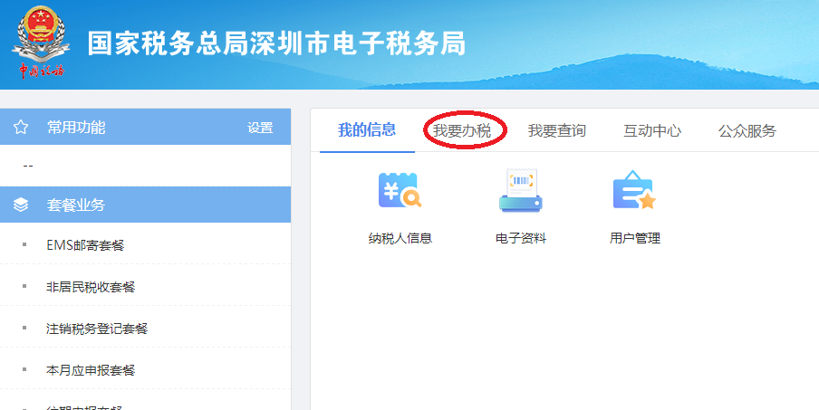

2.点击选择“税费申报及缴纳”。
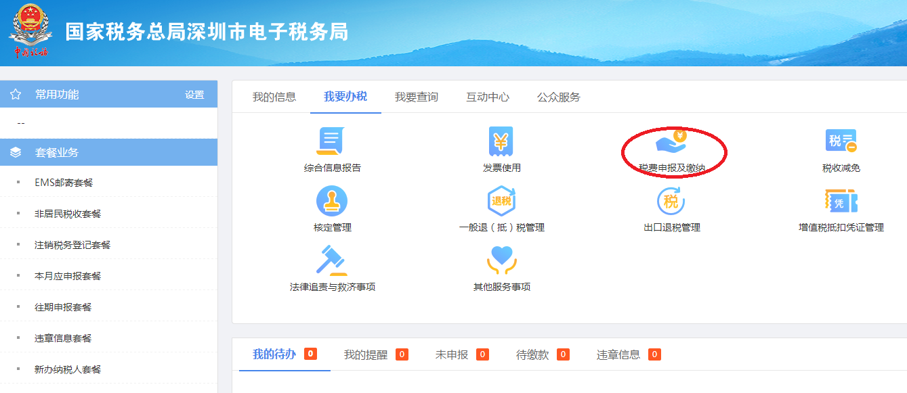

3.点击选择“企业所得税申报”。
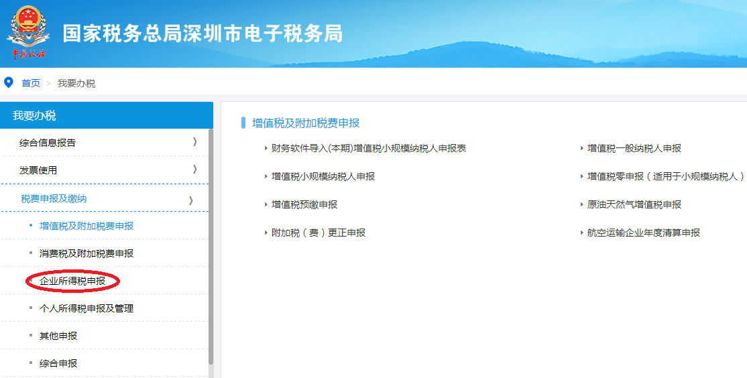

4.点击选择“企业所得税年度附送资料采集”。
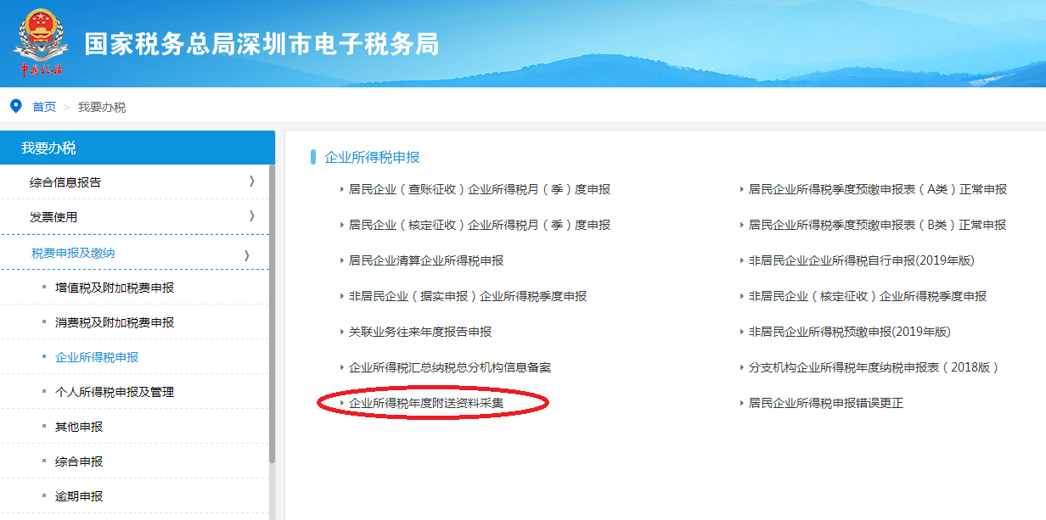

5.进入采集页面后，选择“所属年度”，“报送资料类别”选择“深圳市非营利组织免税资格申请资料受理”，随后点击“下一步”。
注：申请起始年度为2019的，所属年度选“2019”；申请起始年度为2018的，所属年度选“2018”；以此类推。
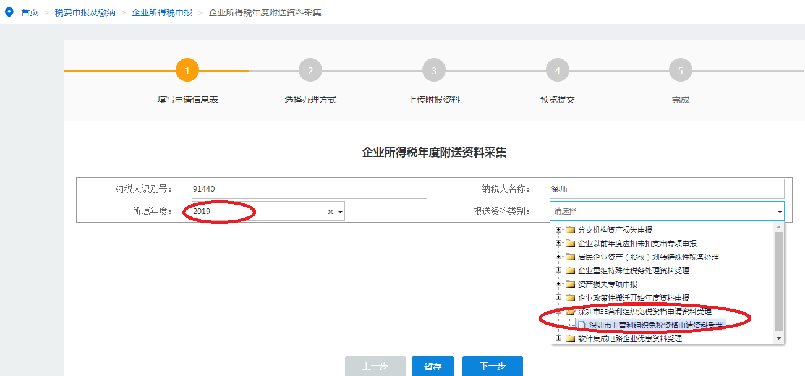

6.勾选“全流程无纸化”，随后点击“下一步”。
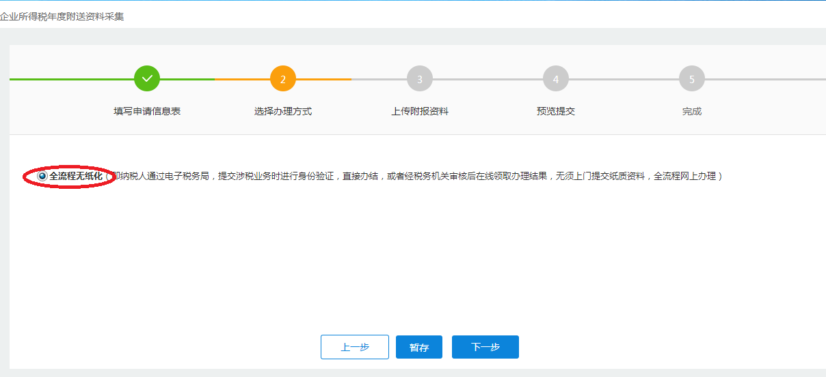

7.点击“选择”上传图片资料，或点击“拍照上传”即时拍照资料进行上传。
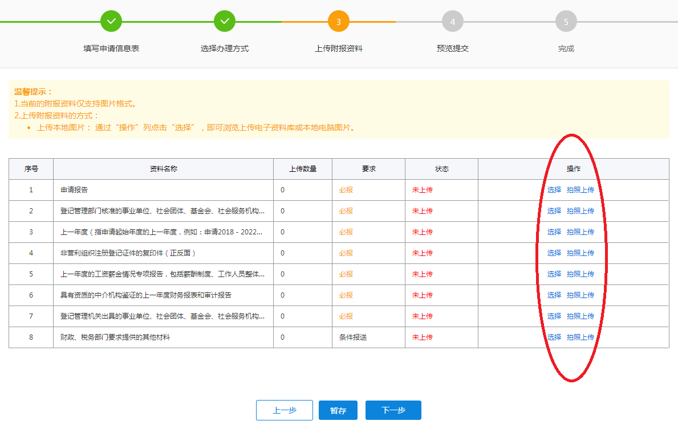

8.以点击“选择”为例，进入页面后先点击“上传资料”，再点击“请选择文件”，点击“上传”。
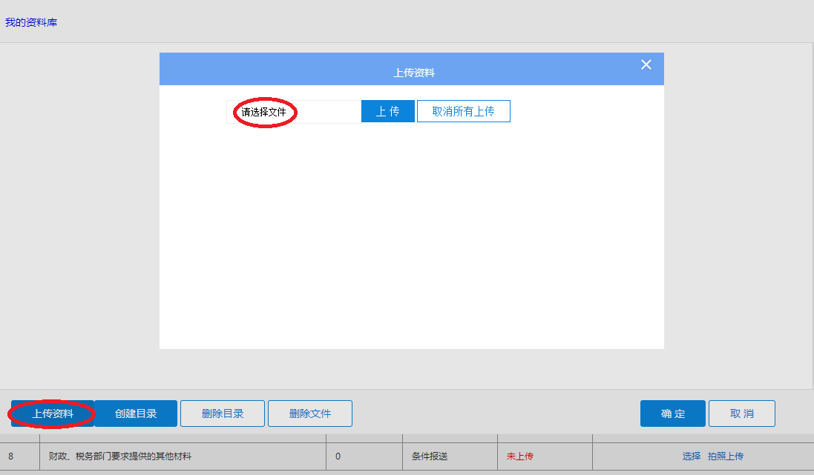

9.勾选相应的图片资料，请点击“确定”。
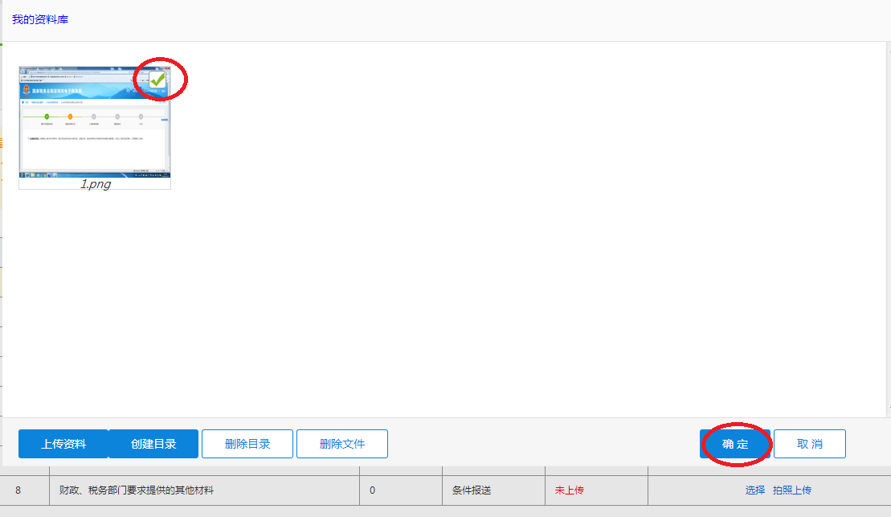

10.点击“提交”。
